**PROIECT BAZE DE DATE**

Coordonator

Vasile Silviu Student

Costea Andrei

**București**

**2020**

**MUZEU DE ARTA**

Coordonator

Vasile Silviu Student

Costea Andrei

**București**

**2020**

**Proiect Baze de date**

**Muzeu de Arta**

**I**

1. **Prezentarea modelului (din lumea reala) si a regulilor acestuia**

In aceasta lucrare am ales modelarea bazei de date a unui muzeu de arta. Prin intermediul acestei baze de date se poate observa activitatea culturala a muzeului de arta (spre exemplu, muzeul poate organiza evenimente culturale precum concerte sau piese de teatru in incinta sa), dar are si rol statistic, intrucat se tine evidenta operelor de arta care sunt expuse publicului in cadrul diverselor expozitii sau a donatorilor care pun la dispozitia vizitatorilor muzeului opere apartinand colectiilor lor private. De asemenea, in baza de date a muzeului sunt evidentiate diversele cladiri (spații) pe care le are în proprietate, unele fiind de patrimoniu (monumente istorice), dar si locatiile unde pot fi gasite. Aceasta baza de date are rolul de a facilita urmarirea/identificarea locului unei opere de arta sau datei de desfasurare a unui eveniment.

Spre exemplu, sa presupunem ca un vizitator doreste sa vada o opera de arta care se afla intr-una din expozitiile muzeului, acesta stiind numele operei. Persoana interesata de opera va putea, cu ajutorul bazei de date, sa gaseasca intai cladirea unde se afla expozitia care contine opera, ulterior fiind posibil sa afle si adresa exacta a cladirii. Acelasi lucru se poate afirma si despre evenimentele organizate de muzeul de arta, care se desfasoara intr-o anumita cladire care se afla la o anumita locatie.

**Reguli**

* Un donator poate dona una sau mai multe opere de arta catre muzeu, cu posibilitatea de a le recupera.
* O expozitie contine mai multe opere de arta, insa unele opere de arta pot sa nu apartina de nici o expozitie, acestea fiind retrase temporar.
* Expozitiile se afla intr-o singura cladire, iar o cladire se afla la o singura locatie.
* Evenimentele au loc intr-o singura cladire, intr-o zi anume si pot fi Muzicale, Teatru sau Expozitii.
* In cazul evenimentelor care se desfasoara pe o perioada nedeterminata, acestea au data de inceput, dar nu au o ora de inceput sau sfarsit.
* Cladirile pot fi goale, adica sa nu organizeze evenimente sau sa contina expozitii, daca au fost renovate.
* Data constructiei cladirilor se refera la data ultimei renovari capitale, intrucat am considerat ca fiind cladiri istorice, o renovare capitala inseamna si modificari aduse structurii acestora.
* Angajatii care nu sunt sefi lucreaza in anumite cladiri in cadrul unor departamente, acestia avand un sef de departament care nu lucreaza intr-o cladire anume. Singurul angajat fara sef este managerul muzeului.
* Donatorii au anumite privilegii, in functie de numarul operelor donate. Aceste privilegii sunt stabilite de managerul muzeului.

1. **a) Diagrama entitate-relatie**

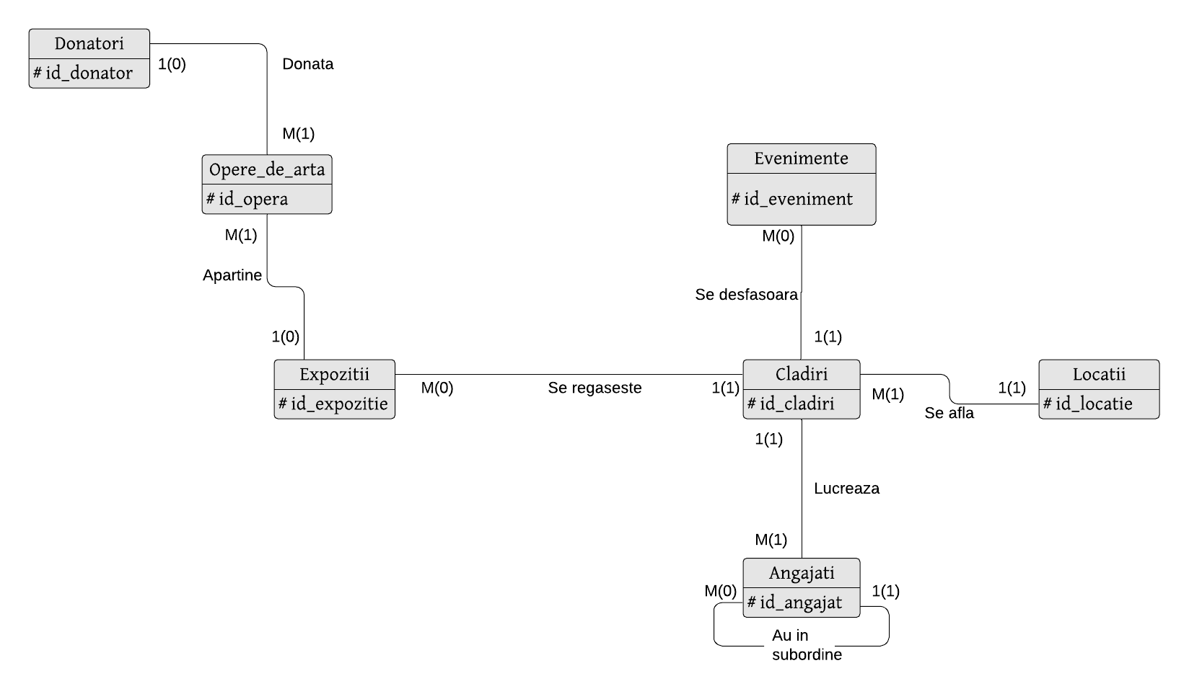

**b) Descrierea entitatilor, atributelor, cheilor, relatiilor si a cardinalitatilor**

Entitatile si atributele utilizate in modelarea bazei de date sunt:

* Donatori: acest tabel contine datele despre donatorii ai caror opere au ajuns in cadrul muzeului.
  + Atributele acestei entitati sunt:
    - id_donator- codul unic primit de fiecare donator pentru indentificarea acestuia. De asemenea, este cheie externa pentru tabelul Opere_de_arta, astfel incat curatorii muzeului sa stie daca opera este donata si de catre cine
    - nume- campul care memoreaza numele de familie al donatorului
    - prenume- campul care memoreaza numele mic al donatorului
    - privilegii- un camp in care sunt trecute avantajele donatorului oferite de muzeu in urma donatiei.
* Opere_de_arta: tabelul care contine informatii despre o opera de arta.
  + Atribute:
    - id_opera- cheie primara a tabelului Opere_de_arta.
    - nume- numele operei de arta.
    - autor
    - tip_opera- campul prin care operele sunt diferentiate intre sculpturi si picturi
    - descriere
    - inaltime
    - latime- in special pentru picturi
    - material- pentru sculpturi poate fi marmura, granit etc., iar pentru picturi ulei pe panza, tempera etc.
    - perioada- perioada in care a fost creata
    - id_expozitie- cheia externa pentru legatura cu tabelul expozitie
    - id_donator- cheia externa pentru tabelul donatori
* Expozitii: tabelul care contine date despre expozitiile permanente desfasurate in muzeu
  + Atribute:
    - id_ expozitie- cheie primara a tabelului, pentru indentificarea unica a expozitiilor
    - numar_opere
    - titlu_expozitie
    - curent- care incadreaza expozitia intr-un curent artistic
    - id_cladire- cheie externa care face legatura cu tabelul cladiri
* Cladiri: tabelul care contine informatii despre cladirile din patrimoniul muzeului, in care se desfasoara evenimente sau sun expuse operele
  + Atribute:
    - id_cladire- cheie primara a tabelului, identificarea unica a cladirilor
    - nume_cladire
    - numar_etaje
    - an_constructie- camp in care este trecut anul constructiei sau al ultimei restaurari/renovari capitale
    - numar_sali
    - id_locatie- cheie externa care face legatura cu tabelul locatii
* Evenimente: tabelul in care regasim detaliile despre evenimentele organizate in cadrul cladirilor muzeului
  + Atribute:
    - id_eveniment- cheie primara a tabelului, pentru a identifica unic fiecare eveniment
    - nume_eveniment
    - tip_eveniment
    - organizator- poate fi organizat doar de muzeu, sau in colaborare cu alte institutii culturale
    - data
    - ora_inceput
    - ora_sfarsit
    - id_cladire- cheia externa care face legatura cu tabelul cladiri
* Angajati: tabelul contine date despre angajatii care lucreaza in muzeu
  + Atribute:
    - id_angajat- cheie primara pentru identificarea unica a angajatului
    - nume
    - prenume
    - departament- numele departamentului in care lucreaza acesta
    - id_sef- cheie externa care are referinta in tabelul angajati
    - salariu
    - email
    - numar_telefon- camp necesar pentru contactarea de urgenta a angajatului
    - id_cladire- cheie externa ce face legatura cu tabelul cladiri pentru a regasi cu usurinta locul in care acesta lucreaza
* Locatii: tabelul care contine adresele la care se pot regasii cladirile muzeului
  + Atribute:
    - id_locatie- cheie primara pentru tabelul locatii care identifica unic fiecare locatie
    - tara
    - judet
    - oras
    - strada
    - numar

**Descrierea cardinalitatilor**

1. Donatori – Opere_de_arta
   1. Un donator poate dona una sau mai multe opere de arta.
   2. O opera de arta are un singur donator.
2. Opere_de_arta – Expozitii
   1. O expozitie poate avea una sau mai multe opere de arta.
   2. O opera de arta apartine unei singure expozitii sau niciuneia.
3. Expozitii – Cladiri
   1. O expozitie se ragaseste intr-o singura cladire.
   2. O cladire contine mai multe expozitii sau niciuna.
4. Cladiri – Locatii
   1. O cladire se afla intr-o singura locatie.
   2. O locatie poate avea una sau mai multe cladiri.
5. Cladiri – Evenimente:
   1. Intr-o cladire se desfasoara mai multe evenimente sau niciunul.
   2. Un eveniment se desfasoara intr-o singura cladire.
6. Cladiri – Angajati:
   1. Un angajat lucreaza intr-o singura cladire.
   2. O cladire poate avea mai multi angajati.
7. Angajati – Angajati:
   1. Un angajat are un singur sef.
   2. Un sef are in subordine unul sau mai multi angajati.

**Descrierea relatiilor**

1. Donatori – Opera_de_arta: one to many
2. Opera_de_arta – Expozitii: many to one
3. Expozitii – Cladiri: many to one
4. Cladiri – Evenimente: one to many
5. Cladiri – Angajati: one to many
6. Cladiri – Locatii: many to one
7. Angajati – Angajati: many to one
8. **a)** **Diagrama conceptuala**

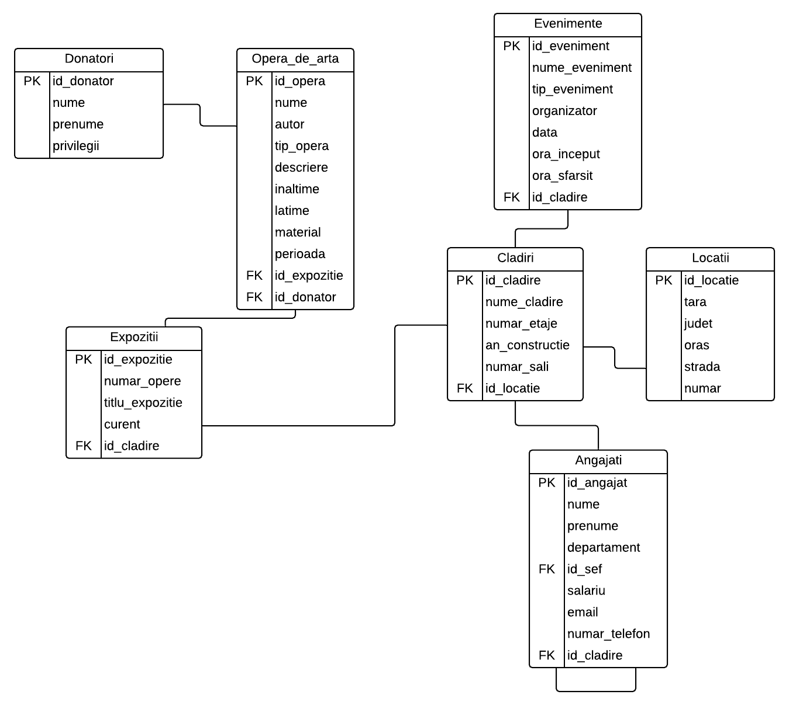

**b) Descrierea constrangerilor de integritate**

1) Cheie primara:

1. Donatori: id_donator
2. Locatii: id_locatie
3. Cladiri: id_cladire
4. Evenimente: id_eveniment
5. Angajati: id_angajat
6. Expozitii: id_expozitie
7. Opera_de_arta: id_opera

2) Unique:

1. Donatori: nume+prenume
2. Locatii: strada+nume
3. Angajati: nume+prenume
4. Expozitii: nume_expozitie

3) Not null:

1. Donatori: nume
2. Locatii: tara, oras, strada, numar
3. Cladiri: nume_cladire, numar_etaje, numar_sali
4. Evenimente: tip_eveniment
5. Angajati: nume, prenume, departament, salariu
6. Expozitii: numar_opere
7. Opera_de_arta: tip_opera

4) Check:

1. Cladiri: numar_etaje >= 0, numar_sali > 0, id_locatie > 0
2. Evenimente: id_cladire > 0
3. Angajati: id_cladire > 0
4. Expozitii: id_cladire > 0
5. Opera_de_arta: id_expozitie > 0, id_donator > 0

5) Cheie externa

1. Opera_de_arta – Expozitii: id_expozitie
2. Donatori – Opera_de_arta: id_donator
3. Expozitii – Cladiri: id_cladire
4. Cladiri – Locatii: id_locatie
5. Angajati – Cladiri: id_cladire
6. Evenimente – Cladiri: id_cladire
7. Angajati – Angajati: id_sef

**c) Scheme relationale**

Constrangerea de tipul *on delete cascade* am aplicat-o in cazul legaturii intre tabelele opera de arta si donatori, intrucat daca unul dintre donatori doreste sa si retraga operele donate, acestea nu vor mai aparea in nici o expozitie sau in cadrul muzeului. *On delete set null* a fost folosita in cazul legaturii intre tabelele opera de arta si expozitii, pe cheia externa id_expozitie, intrucat daca o opera este retrasa dintr-o expozitie, aceasta poate ramane in patrimoniul muzeului.

alter table opera_de_arta

add constraint fk_id_expozitie foreign key (id_expozitie)

references expozitii(id_expozitie) on delete set null;

alter table opera_de_arta

add constraint fk_id_donator foreign key (id_donator)

references donatori(id_donator) on delete cascade;

**II**

Crearea tabelelor (inclusiv a constrangerilor)

* Donatori:

create table

DONATORI(

id_donator number(4) constraint donatori_pk primary key,

nume varchar2(50) constraint ver_nume not null,

prenume varchar2(50),

privilegii varchar2(255),

constraint nume_prenume_unic unique(nume, prenume));

* Locatii:

create table

LOCATII(

id_locatie number(4) constraint locatii_pk primary key,

tara varchar2(50) not null,

judet varchar2(50),

oras varchar2(50) constraint ver_oras not null,

strada varchar2(50) constraint ver_strada not null,

numar number(6) constraint ver_numar not null,

constraint adresa_uinca unique(strada, numar));

* Cladiri:

create table

CLADIRI(

id_cladire number(4) constraint cladiri_pk primary key,

nume_cladire varchar2(50) not null,

numar_etaje number(2) not null,

an_constructie date default sysdate,

numar_sali number(4) not null,

id_locatie number(4) constraint val_locatie check(id_locatie > 0),

constraint ver_etaje check (numar_etaje >= 0),

constraint ver_sali check (numar_sali >= 0));

alter table cladiri

add constraint fk_id_locatie foreign key (id_locatie)

references LOCATII(id_locatie) on delete cascade;

* Evenimente:

create table

EVENIMENTE(

id_eveniment number(4) constraint eveniment_pk primary key,

nume_eveniment varchar2(50),

tip_eveniment varchar2(50) not null,

organizator varchar2(50),

data date default sysdate,

ora_inceput varchar2(8),

ora_sfarsit varchar2(8),

id_cladire number(4) constraint val_cladire check(id_cladire > 0));

alter table evenimente

add constraint fk_id_cladire foreign key (id_cladire)

references CLADIRI(id_cladire) on delete cascade;

* Angajati:

create table

ANGAJATI(

id_angajati number(4) constraint angajati_pk primary key,

nume varchar2(50) not null,

prenume varchar2(50) not null,

departament varchar2(20) not null,

id_sef number(4) constraint sef_fk references angajati(id_angajati),

salariu number(8,2) not null,

email varchar2(50),

numar_telefon varchar2(10),

id_cladire number(4) constraint val_cladire2 check(id_cladire > 0),

constraint nume_prenume_unic2 unique(nume, prenume));

alter table angajati

add constraint fk_id_cladire2 foreign key (id_cladire)

references CLADIRI(id_cladire) on delete cascade;

* Expozitii:

create table

EXPOZITII(

id_expozitie number(4) constraint expozitii_pk primary key,

numar_opere number(4) not null,

titlu_expozitie varchar2(50) unique,

curent varchar2(20),

id_cladire number(4) constraint val_cladire3 check(id_cladire > 0));

alter table expozitii

add constraint fk_id_cladire3 foreign key (id_cladire)

references CLADIRI(id_cladire) on delete cascade;

* Opera_de_arta:

create table

OPERA_DE_ARTA(

id_opera number(4) constraint opera_pk primary key,

nume varchar2(50),

autor varchar2(100),

tip_opera varchar2(50) not null,

descriere varchar2(255),

inaltime number(6,2),

latime number(6,2),

material varchar2(50),

perioada varchar2(100),

id_expozitie number(4) constraint val_expozitie check(id_expozitie > 0),

id_donator number(4) constraint val_donator check(id_donator > 0));

alter table opera_de_arta

add constraint fk_id_expozitie foreign key (id_expozitie)

references expozitii(id_expozitie) on delete set null;

alter table opera_de_arta

add constraint fk_id_donator foreign key (id_donator)

references donatori(id_donator) on delete cascade;

Inserarea in tabele:

* Locatii:

insert into locatii values(100, 'Romania', null, 'Bucuresti', 'Calea Victoriei', 88);

insert into locatii values(101, 'Romania', 'Constanta', 'Constanta', 'Bulevardul Mamaia', 47);

insert into locatii values(102, 'Romania', null, 'Bucuresti', 'Pavel D. Kiseleff', 130);

insert into locatii values(103, 'Romania', null, 'Bucuresti', 'Bulevardul Ion C. Bratianu', 15);

insert into locatii values(104, 'Romania', 'Timis', 'Timisoara', 'Martin Luther', 4);

insert into locatii values(105, 'Romania', 'Cluj', 'Cluj-Napoca', 'Piata Unirii', 30);

commit;

* Cladiri:

insert into cladiri values(100, 'Nicolae Grigorescu', 1, to_date('1960','yyyy'), 20, 100);

insert into cladiri values(101, 'Rembant', 1, to_date('1990','yyyy'), 15, 100);

insert into cladiri values(102, 'Amfiteatrul Traian Grozavescu', 3, to_date('1950','yyyy'), 3, 102);

insert into cladiri values(103, 'Constantin Brancusi', 2, to_date('1983','yyyy'), 40, 105);

insert into cladiri values(104, 'Bedivan Petre', 1, to_date('2019','yyyy'), 12, 101);

insert into cladiri values(105, 'Nicolae Tonitza', 1, to_date('1971','yyyy'), 20, 103);

insert into cladiri values(106, 'Casa Muhle', 0, to_date('1876','yyyy'), 6, 104);

insert into cladiri values(107, 'Palatul Kretzulescu', 1, to_date('1965','yyyy'), 13, 103);

commit;

* Evenimente:

insert into evenimente values(100, 'Concert de vioara si pian', 'Muzical', 'Muzeul de Arta si Conservatorul din Bucuresti', to_date('02-02-2020', 'dd-mm-yyyy'), '19:00', '21:30', 102);

insert into evenimente values(101, 'Expozitia Europeana de arta', 'Expozitie', 'Muzeul de Arta din Bucuresti', to_date('15-03-2020', 'dd-mm-yyyy'), null, null, 100);

insert into evenimente values(102, 'Straini in noapte', 'Teatru', 'Muzeul de Arta si Teatrul National Bucuresti', to_date('20-01-2020', 'dd-mm-yyyy'), '20:00', '22:30', 102);

commit;

* Opera_de_arta

insert into opera_de_arta values(100, 'Mona Lisa', 'Leonardo da Vinci', 'pictura', 'Reprezinta o femeie cu expresie ganditoare si un suras abia schitat', 77, 53, 'ulei pe lemn', '1503 - 1507', 100, 102);

insert into opera_de_arta values(101, 'Cina cea de taina', 'Leonardo da Vinci', 'pictura', 'Reprezinta scena biblica a Ultimei Cine a lui Iisus Hristos', 460, 880, 'ulei, tempera pe ipsos', '1495 - 1498', 100, null);

insert into opera_de_arta values(102, 'Salvator Mundi', 'Leonardo da Vinci', 'pictura', 'Pictura il prezinta pe Hristos, in imbracaminte renascentista, oferind o binecuvantare cu mana dreapta ridicata si cu degetele incrucisate, in timp ce in mana stanga tine o sfera de cristal', 65.6, 45.4, 'ulei pe lemn de nuc', 'c. 1500', 100, null);

insert into opera_de_arta values(103, 'Madonna Sixtina', 'Rafael', 'pictura', 'Panza a fost una dintre ultimele Madonnas pictate de Raphael.', 265, 196, 'ulei pe panza', '1512', 100, 101);

commit;

* Donatori:

insert into donatori values(100, 'Constantin', 'Alexandru', 'Intrare gratuita la expozitiile muzeului');

insert into donatori values(101, 'Popescu', 'Marian', 'Intrare gratuita la evenimentele muzicale');

insert into donatori values(102, 'Serban', 'Ioana', 'Intrare gratuita la toate evenimentele muzeului');

commit;

* Expozitii:

insert into expozitii values(100, 10, 'Arta europeana', 'Renascentist', 101);

insert into expozitii values(101, 9, 'Sculptura', null, 103);

insert into expozitii values(102, 11, 'Arta Romaneasca', 'Romantism', 100);

commit;

* Angajati:

insert into angajati values(100, 'Popescu', 'Ion', 'Management', null, 7000, 'pion', '0743588991', null);

insert into angajati values(200, 'Ionescu', 'Vasile', 'Curator', 100, 5000, 'ivasile', '0753566901', 101);

insert into angajati values(201, 'Anton', 'Alexandru', 'Curatenie', 100, 3000, 'aalexandru', '0756874298', 105);

insert into angajati values(202, 'Constantin', 'GheorgHe', 'Paza', 100, 3000, 'cgheorghe', '0771734754', 106);

insert into angajati values(300, 'Alexandrescu', 'Andrei', 'Curator', 200, 4000, 'aandrei', '0788965321', 101);

commit;